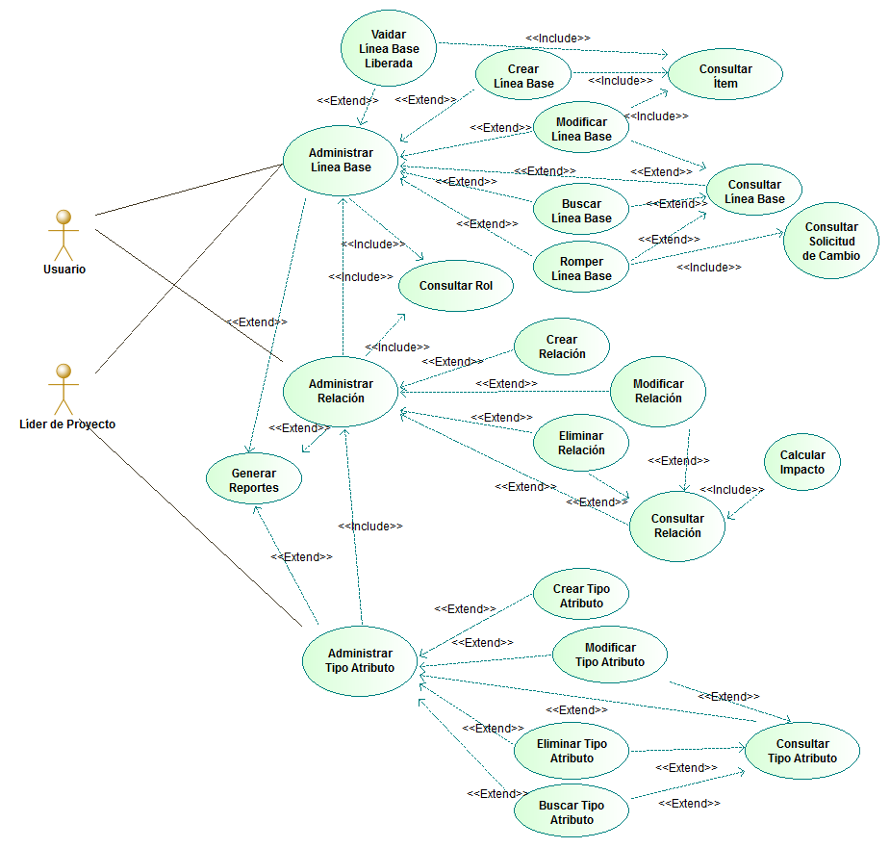Figura 1: Módulo de desarrollo

